‘Trafodwch eich dealltwriaeth o addysgeg drawsgwricwlaidd yn yr ysgol gynradd. Defnyddiwch ‘Bagiau a Blychau’ fel thema er mwyn arddangos ffyrdd gellid cyflwyno dull thematig, gan alw ar eich profiadau personol, ymchwil a chyfeirio at ddogfennau Cwricwlwm i Gymru.’

Wrth ddysgu’n draws-gwricwlaidd mae angen sefydlu patrymau gwybodaeth rhwng gwahanol bynciau academaidd. Mae'n ffordd greadigol o ddatblygu gwybodaeth, dealltwriaeth a sgiliau ymarferol trwy astudio pynciau yn gysylltiedig â’i gilydd. Mae gwaith traws-gwricwlaidd yn cynnig ffordd greadigol o ddatblygu gwybodaeth, sgiliau a dealltwriaeth plant wrth cymhellu nhw i ddysgu trwy bynciau rhyng-gysylltiedig. Wrth croesi ffiniau mwy nag un pwnc ar unwaith, mae’n ennyn diddordeb plant ac yn ysgogi chwilfrydedd. Mae hefyd yn rhoi cyfleoedd i athrawon annog ymholi gweithredol a thrafod gan blant. Mae addysgu traws-gwricwlaidd yn yr ysgol gynradd yn helpu athrawon i gynllunio cwricwlwm fwy dychmygus, integredig trwy gyflwyno rhesymeg a fframwaith ar gyfer addysgu ar draws y pynciau. Mae’n darparu cefnogaeth y mae angen ar gyfer disgyblion ac athrawon sy'n ymarfer. Yn llawn syniadau ymarferol, mae'n cynnig canllaw hygyrch i bob agwedd ar gyflwyno cwricwlwm integredig.

Mae dysgu traws-gwricwlaidd yn gallu dal dychymyg dysgwyr trwy thrafod un thema ond trwy dod â mwy nag un pwnc mewn. Er enghraifft, gallwn trafod y thema ‘Bagiau a Blychau’ o fewn nifer o bynciau. Gallwn dod â ‘Bagiau a Blychau’ mewn i ymarfer corff a mathemateg ar un tro. Gall dysgu traws-gwricwlaidd da gynnwys amrywiaeth eang o wahanol bynciau, ond fel rheol mae'n dibynnu ar gysylltiadau rhwng cwpl o bynciau allweddol yn unig.
Mae sicrhau bod y cysylltiadau rhwng gwersi yn naturiol ac nad ydynt yn cael eu gorfodi yn allweddol i strategaeth ddysgu draws-gwricwlaidd lwyddiannus.
Mae dysgu traws-gwricwlaidd hefyd yn eu galluogi i nodi patrymau gwybodaeth rhwng pynciau a fydd yn helpu i orfodi gwybodaeth allweddol.
Mae’n bwysig cymhwyso dull traws-gwricwlaidd o addysgu gyda sensitifrwydd tuag at sgiliau a dealltwriaeth amrywiol o feysydd pwnc.
Rhai manteision o ddysgu’n draws-gwricwlaidd byddai ysgogi ac annog dysgu disgyblion mewn ffordd sympathetig ynghyd â’u profiadau bywyd; tynnu ar debygrwydd mewn a rhwng pynciau unigol a gwneud y chysylltiadau hyn yn eglur mewn amrywiol ffyrdd; datblygu cydweithredu a chydweithio gan arwain at fuddion y cwricwlwm a datblygiad proffesiynol; cyfrannu tuag at ystod eang o gyfleoedd addysgu a dysgu wedi'u lleoli o fewn addysgu pwnc; hyrwyddo datblygiad gwybyddol, personol a chymdeithasol disgyblion; rhoi cyfle i athrawon werthuso a fyfyrio ar eu haddysgu a bod yn ddychmygus ac yn arloesol wrth gynllunio'r cwricwlwm; hwyluso gweledigaeth ymhlith athrawon a rheolwyr trwy gydweithrediadau ystyrlon ar bob lefel o ddyluniad y cwricwlwm.
Cafodd Fframwaith Cwricwlwm i Gymru ei ddylunio i fod o gymorth i athrawon er mwyn gallu datblygu dull mwy integredig o ddysgu. Mae’r chwe Maes o fewn y fframwaith yn integreiddio disgyblaethau cyfarwydd, ac yn annog cysylltiadau ystyrlon a chryf ar draws gwahanol ddisgyblaethau. Yn ogystal â hyn, mae’r canllaw yn annog dysgu ac addysgu traws-gwricwlaidd, a hynny ar draws y Meysydd i gyd. Bydd hyn yn galluogi dysgwyr i greu cysylltiadau ar draws y dysgu a chyfuno gwahanol brofiadau, gwybodaeth a sgiliau.
Ysgrifenna Donaldson ‘Y Pedwar Diben’ (2015).

‘Pwrpas cwricwlwm yw galluogi dysgwyr i ddatblygu fel:

- dysgwyr uchelgeisiol, galluog, sy'n barod i ddysgu gydol eu bywydau
- cyfranwyr mentrus, creadigol sy'n barod i chwarae rhan lawn mewn bywyd a gwaith
- dinasyddion egwyddorol, gwybodus yng Nghymru a'r byd
- unigolion iach, hyderus sy’n barod i fyw bywyd cyflawn fel aelodau gwerthfawr o gymdeithas.’
-Donaldson(2015), Cwricwlwm i Gymru.

Wrth ceisio ddysgu’n draws-gwricwlaidd, byddai’r pedwar diben yma yn haws i anelu at a chyflawni. Trwy thorri ffiniau a chreu cysylltiadau rhwng pynciau gwahanol, mae’n galluogi’r disgyblion creu cysylltiadau o fewn bywyd go iawn.
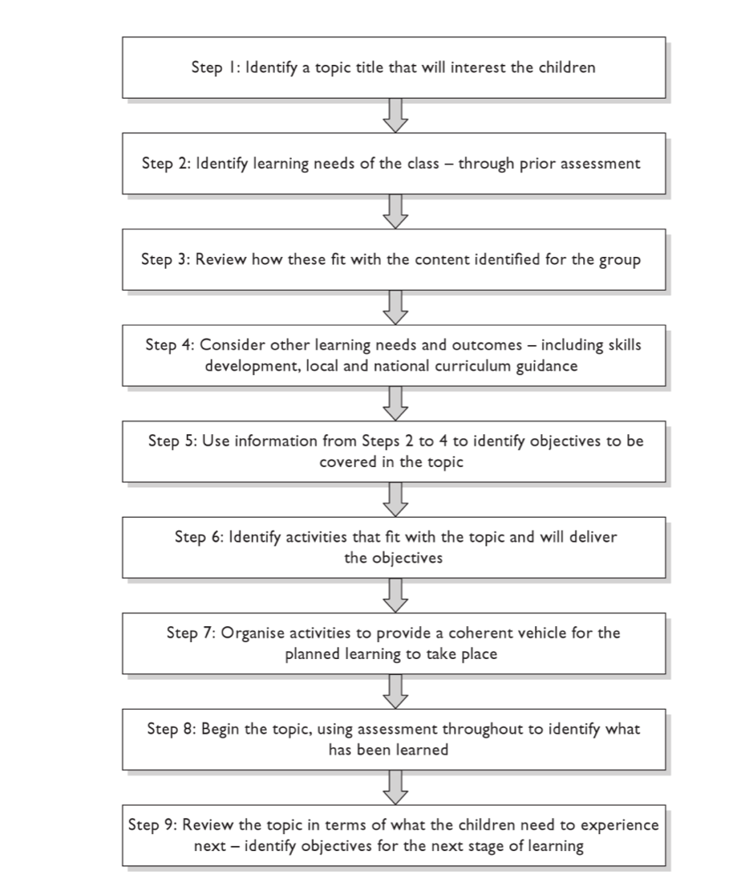
- Trevor Kerry (2015), Cross Curricular: Teaching in the Primary School.

Dyma siart o lyfr ‘Cross Curricular; Teaching in the Primary School’ sydd wedi cael ei olygu gan Trevor Kerry yn 2015. Mae’n dangos y camau gellir cael ei chymryd er mwyn ddysgu’n drawsgwricwlaidd. Er mwyn ddysgu’r draws-gwricwlaidd yn dda, mae angen yn gyntaf adnabod cryfderau a gwendidau’r disgyblion. Mae hyn yn gwneud hi’n haws adnabod beth sydd angen gweithio ar a beth fyddai’n dda i gynnwys o fewn y wers. Mae angen meddwl am ddatblygiad sgiliau a’r cwricwlwm yn lleol ac yn wladol. Er bod meddwl am cryfderau a gwendidau’r disgyblion yn bwysig wrth cynllunio a chyn y wers, mae adolygu’r wers a meddwl am beth mae angen i’r disgyblion cael profiad o nesaf, trwy weithio allan beth yw eu gwendidau ar ôl y wers. Felly byddai angen gweithio allan beth fyddai targedau’r disgyblion ar gyfer y wers drawsgwricwlaidd nesaf. Un o’r prif targedau bydd angen y disgyblion anelu at a chyflawni yw creu y cysylltiad rhwng y pynciau gwahanol. Mae hyn yn mynd i wneud hi’n fwy tebygol i’r disgyblion wneud cysylltiad rhwng pethau o fewn bywyd go iawn.

Gall y thema ‘Bagiau a Blychau’ fod yn thema dda er mwyn ddysgu’n draws-gwricwlaidd am nifer o bynciau. Gall defnyddio bag neu blwch i adrodd neu creu stori fod yn ffordd wych er mwyn ennyn diddordeb disgyblion ac annog chwilfrydedd.
Gall plant cael hi'n anodd adrodd straeon ac yn anoddach creu un. Mae yna nifer o ffyrdd i gynnwys plant gyda themau, ac mae defnyddio ‘bagiau stori’ neu ‘blwch stori’ yn un sydd nid yn unig yn gallu ennyn diddordeb mewn darllen ond sydd hefyd yn cynnwys llawer o thrafod, a dyna pam rwyf wedi cynnwys yr esiampl yma.
Mae bag stori/ blwch stori yn fag neu flwch sy'n cynnwys llyfr, ynghyd ag eitemau sy'n gysylltiedig â'r stori, a allai gynnwys cymeriadau ar ffurf teganau meddal neu bypedau. Efallai y bydd llyfr ffeithiol hefyd ar thema debyg, sy'n caniatáu i blant brofi gwahanol fathau o destun. Byddai’r eitemau o fewn y bag neu’r blwch yn gallu helpu ddod â'r stori'n fyw. Mae’n ffordd i ddarparu ysgogiad gweledol a chyffyrddol y gall y plant ei ddefnyddio i gymryd rhan wrth adrodd neu ail-adrodd y stori. Mae plant o bob gallu yn mwynhau defnyddio bag stori neu bwlch stori. Mae hefyd yn ffordd dda i annog plant i ddarllen hyd yn oed os nag ydynt yn ei mwynhau. Gall hyn fod yn ffordd i helpu nhw i fwynhau darllen. Hefyd, gan nid ydy’r ffordd yma yn berthnasol i un thema, gall cael ei ddefnyddio ar gyfer unrhyw pwnc neu stori ac mewn nifer o ffyrdd gwahanol.
Er enghraifft, fe wnes i ddefnyddio’r dull yma pan ar fy mhrofiad dysgu. Y thema oedd ‘Arch Noa’, felly defnyddiais blwch yn cynnwys: y stori, teganau meddal o’r anifeiliaid yn y stori a hefyd rhai offerynnau gall creu synau o fewn y stori, er enghraifft y glaw.
Y ffordd wnes i ddefnyddio’r ‘blwch stori’ o fewn fy nghwers oedd dewis grŵp o blant ac fe wnes i eistedd ar y llawr gyda’r plant o’m hamgylch. Roedd y plant wrth eu bodd yn dyfalu beth oedd yn y flwch a roeddent yn annisgwyl ac felly roedd yn ffordd o wneud y gweithgaredd yn wirioneddol gyffrous.
Gofynnais i'r plant ddyfalu beth allai fod yn y flwch. Roedd rhaid iddyn nhw wrando ar eu ffrindiau o fewn y grŵp a cheisio rhoi rhesymau dros eu dyfalu. Roedd y plant yn eithaf gyfarwydd â'r stori hon. Fodd bynnag, roedd y plant yn myfyrio a siarad am y cymeriadau o fewn y stori.
Gofynnais i'r plant ddefnyddio'r cymeriadau o'r bag er mwyn ail-adrodd y stori. Gofynnais iddyn nhw ail-adrodd y stori fel y mae, ail-adrodd y stori a newid y diweddglo, trafod y cymeriadau, meddwl am straeon eraill gydag anifeiliaid mewn a thrafod eu cymeriadau. Y linc trawsgwricwlaidd o fewn y weithgaredd yma oedd llythrennedd.

O fewn yr adroddiad gan ‘Historical Association’, ‘Cross-curricular learning’ (2020), mae gan addysgu a dysgu traws-gwricwlaidd hanes hir. Cyfeiriodd Plato at bwysigrwydd cysylltu sgiliau emosiynol, ymarferol a deallusol, gan gyfuno cerddoriaeth a symud, drama a llenyddiaeth, athroniaeth a gwleidyddiaeth. Roedd damcaniaethwyr fel Comenius, Rousseau, Froebel, Pestalozzi, pob un yn eu ffordd yn hyrwyddo dulliau trawsgwricwlaidd. Datblygwyd y syniadau hyn gan flaenwyr fel Steiner, Dewey, Montessori ac Isaacs. O fewn ‘Deddf Diwygio Addysg 1988’, mae adroddiadau addysg gynradd ddiweddaraf yn cydnabod bod sgiliau a disgyblaethau cyfun nifer o bynciau yn cael eu ddefnyddio i ddatrys problemau bywyd go iawn. Heddiw mae llawer o athrawon yn parhau i weld dulliau trawsgwricwlaidd fel rhai ysgogol, pleserus ac yn gallu cynnwys pherthnasedd ac ystyr i gwricwlwm a ystyrir weithiau'n gul.

Esiampl arall o ddefnyddio’r thema bagiau o fewn wers traws-gwricwlaidd byddai meddwl am bagiau gwahanol, eu pwrpas a’u siap. Gallent ddylunio bag eu hunain, felly mae hyn yn cyfuno dylunio a thechnoleg, llythrennedd a hefyd mathemateg. Wrth feddwl a thrafod am ddefnydd a siap, mae’n ffordd o gyfuno llythrennedd a mathemateg gan bod y disgyblion yn gallu defnyddio termau cywir ar gyfer y siapau a hefyd defnyddio geirfa ac ansodderiau i ddisgrifio bagiau gwahanol. Yn dibynnu ar oedran y disgyblion mae nifer o ffyrdd i wneud hyn. Efallai ar gyfer plant ifancach, efallai derbyn a blwyddyn 1, byddai defnyddio cardiau fflach gyda siapau neu ansoddeiriau arnynt i ddisgrifio bagiau gwahanol. Os ydy’r disgyblion bach yn hyn, efallai byddai ysgrifennu’n greadigol yn dda er mwyn dod â phynciau gwahanol mewn i un wers.
Wrth thrafod mathemateg o fewn y thema, gallwn trafod siapau a mesuriadau. Wrth feddwl am Fframwaith y Cyfnod Sylfaen (2015) ysgrifennwyd gan Llywodraeth Cymru, byddai mesuriadau yn dod o dan datblygiad mathemategol, llinyn: defnyddio sgiliau mesur, elfen: hyd, pwysau, mas, cynhwysedd.
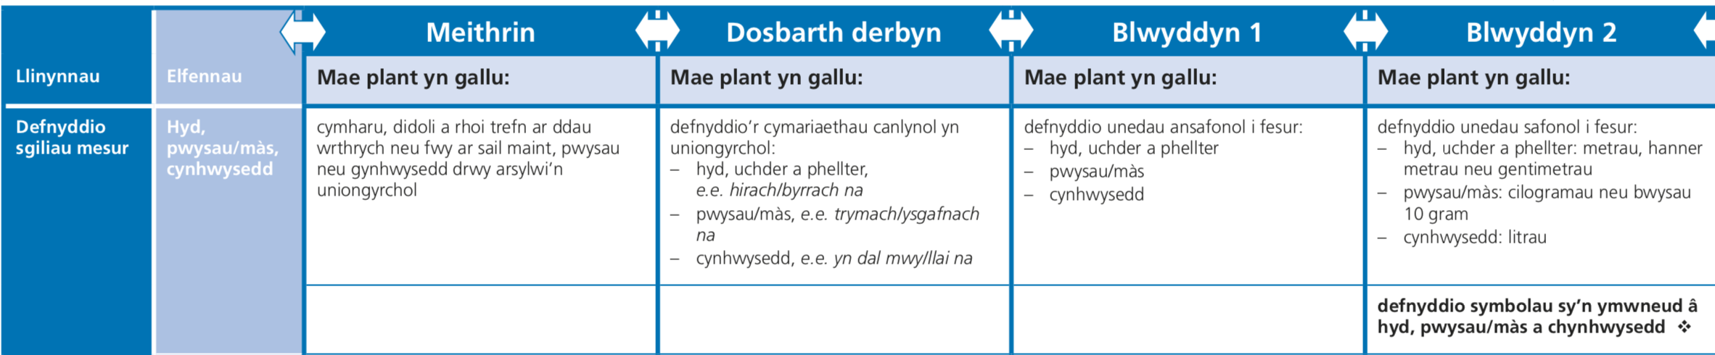
Gyda plant meithrin nid oes digon o eirfa ganddynt i ddisgrifio maint a siapau gwahanol. Er hyn maent yn gallu gwahaniaethu rhwng maint a siapau gwahanol, felly byddent yn deall beth byddai bag mawr neu bag bach, neu hyd yn oed bag sgwar neu cylch, ac yn y blaen. Wrth symud i fyny i’r dosbarth derbyn, gall y disgyblion mynegi os ydy’r bag yn fwy neu’n llai. Byddai blwyddyn un hefyd yn gallu gwneud hyn ond bydden nhw yn gallu defnyddio unedau ansafonol i fesur. Golygir hyn bod y plant yn gallu defnyddio eitemau i fesur bagiau gwahanol, er enghraifft Lego neu phensiliau. Erbyn cyrraedd blwyddyn dau, byddai’r disgyblion yn gallu mesur mewn unedau ac felly bydden nhw yn gallu mesur bagiau gwahanol mewn gentimedrau. Sgil maes dysgu blwyddyn dau o fewn y fframwaith ar gyfer y weithgaredd hon fyddai defnyddio symbolau sy’n ymwneud â mesur bagiau gwahanol.

Ar gyfer efallai iaith/ llythrennedd, byddai ysgrifennu hysbyseb ar gyfer bag yn ffordd dda i flwyddyn 2 ac i fyny weithio ar ffyrdd wahanol o ysgrifennu. O fewn yr ysgrifennu creadigol gall y disgyblion feddwl am siap a maint y bag, pwy mae’r bag ar gyfer, ymddangosiad y bag a hefyd pwrpas y bag. Wrth wneud y weithgaredd hon, byddai’r plant yn defnyddio a datblygu geirfa ddisgrifio (ansoddeiriau). Mae hefyd yn ffordd i ddefnyddio geirfa eraill hefyd, er enghraifft berfau. Mae ysgrifennu’r greadigol yn galluogi disgyblion i ehangu geirfa defnyddio geirfa gwahanol o fewn eu gwaith. Mae gwaith creadigol hefyd yn galluogi disgyblion i feddwl yn greadigol ac i fynegi eu hunain o fewn eu gwaith. O fewn hyn gall celf ddod hefyd, gan eu bod yn gallu dylunio bag eu hunain. Mae hyn hefyd yn mynd i alluogi disgyblion i fynegi eu hunain yn greadigol.
Er mwyn ychwanegu at ysgrifennu’n greadigol, byddai defnyddio ‘bag hud’ llawn eitemau gwahanol. Byddai dewis eitem ac ysgrifennu’r greadigol amdani yn ffordd dda hefyd i ymestyn geirfa. Gall y disgyblion ddewis pa fath o ysgrifennu greadigol maent eisiau wneud, er enghraifft stori, hysbyseb, adroddiad, erthygl, ac yn y blaen. Mae hyn yn ffordd dda i’r plant ymarfer ysgrifennu mewn ffyrdd gwahanol.

Esiampl o wers draws-gwricwlaidd arall byddai gwneud ‘Helfa Drysor’. Gall hyn fod yn ffordd hwylus i gyfuno iaith ac ymarfer corff. Trwy ddefnyddio bag i gasglu eitemau, byddai angen darllen a gweithio allan nifer o gliwiau i ddarganfod y cliw nesaf, nes cyrraedd y gwobr ar y diwedd. Gall y wobr fod yn unrhywbeth byddai athro/ athrawes yn credu sy’n addas ar gyfer y dosbarth, ac felly mae hyn yn ychwanegu hwyl a cystadleuaeth tuag at y weithgaredd. Gall y set o gliwiau fod yn gysylltiedig â thema’r dosbarth, er enghraifft ‘Un Tro’. Byddai’r weithgaredd yma hefyd yn ychwanegu gwaith tîm. Mae hyn yn dda ar gyfer plant ifanc er mwyn sicrhau bod y dosbarth yn unol a’i gilydd.
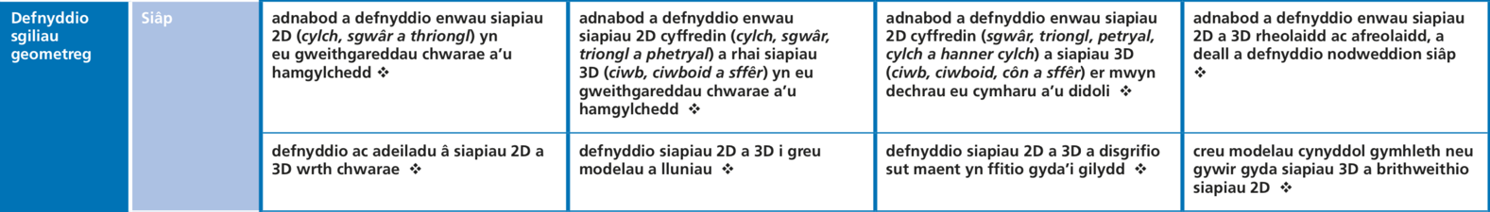
Yn ymwneud â siap y bag, byddai blwyddyn dau yn gallu adnabod a defnyddio enwau siapiau 2D a 3D rheolaidd ac afreolaidd, a deall a defnyddio nodweddion siâp. Os byddai plant blwyddyn dau yn dylunio bag eu hunain, byddent yn gallu enwi’r siapau cywir a deall y gwahaniaeth rhwng siapau 2D a siapau 3D. Byddai hyn yn golygu maent yn gallu enwi’r siapau gwahanol a rhoi rhai at ei gilydd i wneud siap gwahanol. Byddai’r disgyblion yn gallu disgrifio’r siapau gwahanol a disgrifio sut maent yn ffitio gyda’i gilydd. Byddai gweithgaredd lle bydd rhaid i’r disgyblion creu bag yn defnyddio’r siapau 2D gwahanol a ffitio nhw at ei gilydd i wneud siap 3D.
Esiampl o wers traws-gwricwlaidd arall byddai defnyddio ‘bag/ blwch teimlo’. Er mwyn creu ‘bag teimlo’ fe allech chi ddefnyddio bag papur na allwch chi weld drwyddo neu fe allech chi wnïo bag allan o ffabrig gydag agoriad ar un pen. Mae angen gallu cau a agor top y bag i roi'r gwrthrychau i mewn a chaniatáu i'r disgybl roi yn ei law i deimlo'r gwrthrych ond sicrhau nad oes unrhyw un arall yn gweld beth sydd yn y bag. Fe allech chi ddefnyddio band elastig neu llinyn tynnu i gadw'r agoriad ar gau. Er mwyn creu ‘blwch teimlo’ bydd unrhyw flwch cardfwrdd maint canolig yn flwch da. Bydd rhaid torri agoriad maint llaw mewn un ochr i'r blwch. Mae hyn er mwyn i ddisgybl allu rhoi llaw yn y blwch a chodi rhywbeth i'w deimlo. Mae rhai pobl yn torri dau dwll fel y gall disgybl roi dwy law yn y blwch i deimlo am rywbeth. Mae angen cadw’r agoriad i ffwrdd o weddill y dosbarth fel na allant weld beth sydd yn y blwch.
Gellir defnyddio ‘bag neu flwch teimlo’ i helpu i ddatblygu arsylwadau a sgiliau iaith disgyblion. Gall yr eitemau o fewn y bag neu blwch fod yn gysylltiedig â’r thema o fewn y dosbarth. O fewn mathemateg, mae'n ffordd dda o helpu disgyblion i archwilio priodweddau siapiau a gwrthrychau. Mae defnyddio bag neu flwch yn ysgogiad gwych i ddisgyblion gan eu bod yn cymryd rhan yn y gêm. Bydd gan y disgyblion yr angen i wrando'n ofalus a'r awydd i ddyfalu'r ateb cywir ac felly yn eu cyffroi ac o ddiddordeb iddynt.
Y ffordd i ddefnyddio’r weithgaredd yma byddai: Mae disgybl yn dod i'r blaen ac yn teimlo am rywbeth yn y bag / blwch. Nid yw ef / hi yn tynnu'r gwrthrych allan nac yn ei ddangos i'r disgyblion eraill. Yn lle, mae'r disgybl wedyn yn meddwl yn ofalus iawn am ffyrdd i ddisgrifio'r peth, heb sôn am ei enw. Mae'n defnyddio'r ymdeimlad o gyffwrdd i restru a disgrifio arsylwadau. Ar yr un pryd, mae'n rhaid i'r disgybl fod yn eithaf gwyddonol / mathemategol. Rhaid iddo / iddi ystyried yr eiddo y mae'r gwrthrych wedi'i wneud ohono. Rhaid iddo / iddi hefyd feddwl yn ofalus am siâp, maint a ffurf yr eitem. Bob tro mae'r disgybl yn arsylwi, rhoddir cyfle i ddisgybl arall yn y dosbarth geisio darganfod beth yw'r gwrthrych. Tra bod hyn yn digwydd, gall yr athro weithredu fel ysgrifennydd (neu ysgrifennydd) a chofnodi'r arsylwadau a'r casgliadau ar y bwrdd, neu ar ddalen fawr o bapur. Maen nhw'n rhestru'r prif bwyntiau yn unig. Mae hyn yn parhau nes bod rhywun mewn gwirionedd yn gweithio allan beth yw'r eitem. Yna gellir tynnu'r eitem allan o'r blwch a'i dangos i weddill y dosbarth. Mae'n bwysig bod ychydig o amser yn cael ei dreulio yn trafod cywirdeb yr arsylwadau - sgiliau iaith fathemategol, effeithiolrwydd y disgrifiadau, sgiliau cyfathrebu ac ansawdd y casgliadau.
O fewn y weithgareddau rydw i wedi cynnig, dim ond un rydw i wedi rhoi tro i, sef y ‘bag/ blwch stori.’ Roedd hyn yn wych ar gyfer y disgyblion gan roedd yn hwylus, ond roedd hefyd yn dda i mi gan roedd yn ffordd i mi ddod mewn a’r elfen o ddysgu’n drawsgwricwlaidd. Hefyd, gan roedd y plant yn siarad ac yn trafod ar lafar, roedd yn rhoi cyfle i mi wrando ac arsylwi’r disgyblion er mwyn ei gallu asesu. Gan roedd y disgyblion yn cymryd tro wrth siarad, roeddwn i yn gallu gwrando ar y sylwadau ac asesu pa mor ddwfn maent yn meddwl ac os maent ar y trywydd cywir. Hefyd, gan bod y weithgaredd yn un draws-gwricwlaidd, roedd yn galluogi mi i weld os roedd y disgyblion yn creu’r cysylltiad rhwng y pynciau. Roedd hyn yn beth bwysig i feddwl am gan bod angen i blant gallu wneud cysylltiadau o fewn bywyd, ac felly dyma prif pwrpas dysgu traws-gwricwlaidd.

Cyfeirnodau
Anhysbys, Story boxes, story bags and story telling,
https://www.sagepub.com/sites/default/files/upm-binaries/9851_039749.pdf, Gwelwyd 08/07/20

Historical Association, Cross-curricular learning, https://www.history.org.uk/primary/module/3638/leading-primary-history/3653/cross-curricular-learning, Gwelwyd 08/07/20

Llywodraeth Cymru (2015), Fframawith y Cyfnod Sylfaen, https://hwb.gov.wales/api/storage/4f222e31-85c2-407b-9760-5ed8bd0b9e48/fframwaith-y-cyfnod-sylfaen.pdf Gwelwyd 09/07/20

Llywodraeth Cymru (2020), Cwricwlwm i Gymru, https://hwb.gov.wales/api/storage/b0e91f7c-0050-47b6-9b23-0273d39df9f3/canllawiau-cwricwlwm-i-gymru-070220.pdf Gwelwyd 10/07/2020

Jonathan Barnes, An Introduction to Cross Curricular Learning, https://www.researchgate.net/publication/274313611_An_Introduction_to_Cross-Curricular_Learning, Gwelwyd 09/07/20

Jonathan Savage, Cross-Curricular Teaching and Learning in the Secondary School,
https://pdfs.semanticscholar.org/2c9b/beba153ec8ae4dcc59c21b2e781d39c696bf.pdf, Gwelwyd 08/07/20

Teachers TV, Primary Cross- curriculum: Making Bags, https://www.tes.com/en-us/teaching-resource/teachers-tv-primary-cross-curriculum-making-bags-6044220 Gwelwyd 09/07/20

Trevor Kerry, Cross Curricular: Teaching in the Primary School, https://books.google.co.uk/books?id=ccCgBgAAQBAJ&pg=PA75&source=gbs_selected_pages&cad=2#v=onepage&q&f=false Gwelwyd 10/07/2020

Twinkl, Cross-curricular, https://www.twinkl.co.uk/teaching-wiki/cross-curricular, Gwelwyd 08/07/20

